**„Alzheimer – rozumiem – wspieram”**

**– kampania informacyjna**

W trosce o zdrowie mieszkańców, Powiat Lubiński przyłączył się do kampanii informacyjno - edukacyjnej **„Alzheimer – rozumiem – wspieram”**, prowadzonej przez Rzecznika Praw Obywatelskich oraz Alzheimer Polska (związek organizacji pozarządowych zajmujących się wspieraniem chorych żyjących z demencją i ich opiekunów).

Celem kampanii jest zwiększenie wiedzy na temat choroby Alzheimera i innych rodzajów otępienia (demencji) oraz o potrzebach osób chorych i ich opiekunów rodzinnych.

Temat chorób otępiennych jest ważnym problemem społecznym. Dziś w naszym kraju ponad 500 tysięcy osób żyje z otępieniem, w tym 300 tysięcy z chorobą Alzheimera. Prognozy wskazują, że za 25 lat będzie ich dwa razy więcej. Problem dotyczy przede wszystkim osób starszych, w wieku powyżej 60-65 lat; im człowiek starszy, tym większe jest ryzyko pojawienia się objawów otępienia. Szacuje się, że wśród osób najstarszych, po 80 roku życia, co piąta osoba ma objawy demencji. Zmiany zachowania osób z pierwszymi objawami otępienia często lekceważone, tłumaczone podeszłym wiekiem, pozostają bez diagnozy i leczenia. Choroba otępienna może trwać kilkanaście lat, a bliscy często nie potrafią pomóc. W społeczeństwie brakuje podstawowej wiedzy o objawach, postępowaniu choroby, miejscach, gdzie można otrzymać pomoc i potrzebne informacje. Sprawa jest bardzo ważna dla wielu rodzin i osób samotnych.

Wobec powyższego załączamy materiały (ulotkę i broszurę), które w prosty sposób opisują zagadnienie. Materiały zawierają odpowiedzi na najczęściej zadawane pytania dotyczące choroby, przedstawiają informacje dotyczące stawiania diagnozy, leczenia, opieki oraz kwestii prawnych.

**Zachęcamy również osoby 55+ do przeprowadzenia testów sprawności ruchowej i poznawczej na platformie internetowej** [**www.testysenioralne.pl**](http://www.testysenioralne.pl)

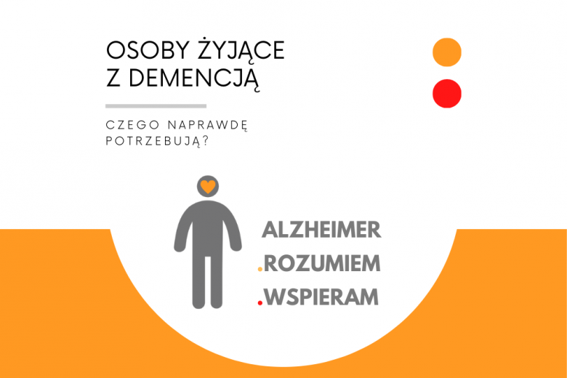

**Załączniki:**

* [Broszura-Alzheimer-Rozumiem-Wspieram.pdf](https://www.rpo.gov.pl/sites/default/files/Broszura-Alzheimer-Rozumiem-Wspieram.pdf)
* [Ulotka-Alzheimer-Rozumiem-Wspieram.pdf](https://www.rpo.gov.pl/sites/default/files/Ulotka-Alzheimer-Rozumiem-Wspieram.pdf)